泉州市丰泽区2022年度第二批次土地征收成片开发方案（西华洋片区招联大道东侧）
（征求意见稿）
一、编制依据
依据《中华人民共和国土地管理法》（2019年修正版）、《自然资源部关于印发<土地征收成片开发标准（试行）>的通知》（自然资规〔2020〕5号）、《福建省自然资源厅关于印发<福建省土地征收成片开发方案报批实施细则（试行）的通知>》（闽自然资发〔2021〕3号）、《福建省自然资源厅关于印发<福建省土地征收成片开发方案编制参考指南（试行）的通知>》（闽自然资发〔2021〕6号）、《自然资源部办公厅关于印发<国土空间调查、规划、用途管制用地用海分类指南（试行）>》（自然资办发〔2020〕51号）、《泉州市土地利用总体规划（2006-2020）》、《泉州市城市总体规划（2008-2030年）》、《泉州市北峰片区单元控制性详细规划（2016年）》、《泉州市北峰片区（西华洋）单元控制性详细规划修编》等，编制了《泉州市丰泽区2022年度第二批次土地征收成片开发方案（西华洋片区招联大道东侧）》（征求意见稿）。
二、基本情况
方案地块位于丰泽区北峰街道，北至龙兴小区项目用地，东至现状南北大道，南至规划纬一路，西至规划招联路（详见附图1）。
本方案涉及丰泽区北峰街道霞美社区、招贤社区、招联社区，共1个街道3个社区，不涉及省级（以上）开发区。根据实地勘测调查，本方案成片开发范围总面积58.1449公顷。其中，农用地13.5561公顷(耕地4.9544公顷)，建设用地44.5888公顷。
三、必要性分析
（一）优化北部发展，纾解老城区部分用地紧张的需要
方案所在的丰泽区地处泉州市区中心区域，西华洋片区作为全市“海丝新城”重点建设的九大片区之一，是泉州环湾向湾聚集发展的重要板块之一。方案优化北部的发展，建设完备的基础设施，提供高品质、高质量的公共服务，布局生态宜居的西华洋新城区，并用以承接泉州古城的人口疏解，引领城市的发展。该片区以美丽新城建设为抓手，打造成集生态、住宅、教育、商业、医疗于一身的新城核心区，有利于提高土地综合利用效率，优化成片功能，促进人口聚集，提升城市承载能力，缓解中心城区压力，完善城市功能配套，营造创业创新环境，以辐射带动周边片区、乡镇的发展，吸引更多人口进驻，有利于中心城区功能的拓展和外溢，纾解老城区部分用地紧张的情况。
（二）锻造良好品位和形象，建设泉州北部城市门户的需要
泉州市政府2018年工作报告要求加快推进片区开发和改造，完善居住、商务、休闲、文教、医疗等功能，培育新城核心区，形成泉州北部城市门户。本方案位于泉州中心城区的西北侧，泉州动车站南侧，是展现城市形象的重要区域，但现状多为低矮的厂房及民宅，门户形象严重缺失。2010年泉州动车站建成通车，在国家轨道网络的助推作用下城市潜在空间的发展诉求日益明显，借助动车站这一核心要素，提高交通便利性，为西华洋片区提供高品质的发展空间，构建城市聚焦点，强化泉州城市门户空间，促进泉州城市空间的优化提升。
（三）优化功能，完善配套，推动土地综合提升改造的需要
方案范围位于泉州中心城区门户区域，区位优势显著，而该区域内部为农村居民点，基础设施和公共设施配套不足、景观风貌杂乱差等现象越来越突出，应对自然灾害的能力较薄弱，影响了土地利用价值与经济、社会、生态综合效益的提升。规划过程中遵循“山水融城有机共生”理念，强调生态网络化、功能复合化、组团协同化，致力打造海丝文化交流窗口、创新活力共享平台、山水人文幸福家园，从山水环境的角度进行切入，落实西华洋建设，利用周边环境资源，将城市建设与山水环境相融合。本方案推动土地综合提升改造，节约集约土地，加快完善区域内教育、卫生等民生配套，带动教育、医疗资源更加丰富，管理更加规范，质量进一步提升，有利于为居民提供良好的生活环境，让居民对美好生活的期盼，有效提升居民的幸福感和满足感，并进一步引领周边地区形成空间有序、环境优美的现代城市形象，对完善西华洋片区综合服务功能、打造市区经济新增长点具有重要作用。
四、主要用途、实现功能及公益性用地比例
本方案用地总面积58.1449公顷，主要用途为商住项目，方案结合西华洋片区和周边社区的发展，满足附近居民居住的同时，配套商业、教育、医疗卫生、体育等用地，完善公园休憩、绿地防护等基础设施，吸引更多人口与人才进驻，打造站前商务区，形成宜居宜业的城市功能片区。
公益性用地包含体育用地、教育用地、医疗卫生用地、城镇道路用地、消防用地、防护绿地和公园绿地，合计31.0878公顷，占用地总面积的53.47%，符合自然资规〔2020〕5号文规定。
五、拟建项目与实施计划
本方案用地总面积58.1449公顷，拟安排实施项目面积58.1449公顷，计划实施周期为2022年-2024年，3年内实施完毕。
六、合规性分析
（一）国土空间规划符合性
本方案位于土地利用总体规划确定的城镇建设用地范围，涉及允许建设区（50.6495公顷）和有条件建设区（7.4954公顷），已纳入上报的城镇开发边界集中建设区。丰泽区人民政府承诺将土地征收成片开发范围纳入过渡期城镇开发边界及国土空间规划确定的城镇开发边界内的集中建设区。
（二）国民经济和社会发展规划、年度计划符合性
本方案与现行国民经济和社会发展规划相符，已纳入国民经济和社会发展年度计划。
（三）占用永久基本农田和其他法律法规不允许占用或开发的区域
本方案范围内未涉及占用永久基本农田、生态保护红线、各级（国家级、省级、市级、县级等）各类（生态系统类、野生生物类、自然遗迹类等）自然保护区等区域。
七、土地征收成片开发效益评估
（一）土地利用效益
本方案通过土地利用开发，合理安排建设用地规模、结构和布局，将方案地块建设成为居住用地、商业用地及其他附属配套设施等，在用地紧张的中心城区中释放出新的发展空间，有效提升了现有土地使用效益。方案地块建设满足片区发展定位，采用土地复合利用方式，实施范围的城镇住宅用地用地容积率控制在2.0以上，商住用地容积率控制在3.0以上，商业用地容积率控制在2.5以上，有利于优化片区建设用地空间布局，提高城市建设紧凑度，提升建设用地集约利用水平。
（二）经济效益
此次成片开发可带动房地产等固定资产投资外，可实现一次性税收及其他房地产相关费用等收入，带来新的税收增长点，有利于政府通过预算支出形式，用于经济建设、文教卫生、福利设施、行政管理等各方面进行财政再分配，加快片区的融合发展，实现以城聚人促产战略目标，推动区域经济的增长。
（三）社会效益
1.增加就业机会，提高当地居民收入水平
本方案通过商住混合和商业用地的建设丰富业态，集聚人气，促进片区商业与服务业发展的同时，将商业发展与缓解当地民众就业压力紧密结合起来。本方案以住宅、商住为主要发展方向，通过高品质住宅的建设，打造宜居的生活小区的同时带动个体经济发展，可提供约40-60家商铺，将引进超市、便利店等第三产业与个体经营业，进一步解决本地居民就业问题，提高本地居民收入水平。
2.完善城市综合功能，提升周边居民的生活便利度
方案通过对城市土地综合提升改造，优化完善了城市功能，通过住宅、商业商务与服务配套设施建设，使区域具备教育、观光、休闲、娱乐等多种功能，满足周边居民就近消费需求，提升生活便利度与满意度，提高居民的人居水平，改善群众的生活条件，促进和谐社会的构建。
（四）生态效益
方案地块规划公园绿地7.1851公顷，防护绿地0.1297公顷，绿地占范围总面积的12.58%。公园绿地有效恢复生态绿化功能，为周边居民提供休憩场所，有效提升了周边区域的生活品质。防护绿地则能提供隔离和安全防护功能，从而保护城市环境。
八、结论
本土地征收成片开发方案符合部省规定的标准，满足编制要求，不涉及基本农田和各类各级保护地，符合国民经济和社会发展规划、城乡规划和专项规划，在土地利用总体规划确定的城镇建设用地范围内，已纳入国民经济和社会发展年度计划，做到了保护耕地、维护农民合法权益、节约集约用地、保护生态环境，能够促进经济社会可持续发展。

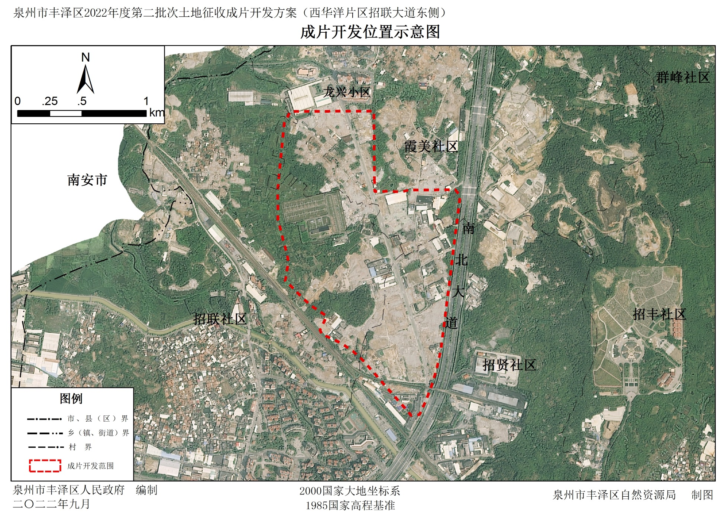附图1：位置示意图

